Hoe zorg ik er voor dat mijn factuur niet direct afgedrukt wordt na creatie?

- Ga naar Basisbestanden & Instellingen
- Klik op Documenten
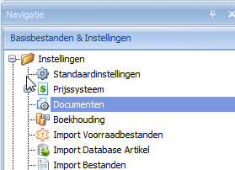
- Klik op Facturen
- Vink ‘afdrukscherm tonen na creatie’ af
